SİS FARKINDALIĞINA SAHİP BYTETRACK: HİBRİT ÖZNİTELİK İYİLEŞTİRMESİ İLE GERÇEK ZAMANLI ÇOKLU NESNE TAKİBİ
FOG-AWARE BYTETRACK: REAL-TIME MULTI-OBJECT TRACKING VIA HYBRID FEATURE ENHANCEMENT

Kaan ÖZDEMİR¹, Dr. Öğr. Üyesi Muammer AKÇAY², Dr. Öğr. Üyesi Nagihan YAĞMUR³
Kütahya Dumlupınar Üniversitesi, Mühendislik Fakültesi, Bilgisayar Mühendisliği Bölümü, Evliya Çelebi Yerleşkesi, Tavşanlı Yolu 10. km, 43100, Kütahya/Türkiye

ÖZET
Otonom sistemlerde çoklu nesne takibi (MOT) için yaygın olarak kullanılan ByteTrack algoritması, sisli hava koşullarında nesne kontrastının azalması ve tespit güven skorlarının sistematik olarak düşmesi nedeniyle ciddi performans kayıpları yaşamaktadır. Geleneksel görüntü iyileştirme (dehazing) yöntemlerinin yüksek hesaplama maliyetlerini aşmak amacıyla, bu çalışmada fiziksel ve mimari müdahaleyi birleştiren "Hibrit Öznitelik Alanı İyileştirmesi" yaklaşımı önerilmiştir. ByteTrack’in temel tespit modülü olan YOLOX-S mimarisinin dark5 darboğazına Evrişimli Blok Dikkat Modülü (CBAM) entegre edilmiştir. Ancak deneysel çalışmalar, saf sisli görüntülerdeki mikro-kontrast yokluğu nedeniyle dikkat modüllerinin tek başına performans düşüşüne yol açan bir "Dikkat Körlüğü" (Attention Starvation) yaşadığını ortaya koymuştur. Bu kısıtı aşmak amacıyla, test aşamasına hesaplama maliyeti düşük Sınırlı Kontrastlı Adaptif Histogram Eşitleme (CLAHE) ön işlemesi dahil edilerek hibrit bir yapı kurgulanmıştır. Önerilen yaklaşımlar, Atmosferik Saçılma Modeli ile sentezlenen MOT17-Fog (7 video sekansı, 112.185 sınırlandırma kutusu) ve İHA tabanlı VisDrone2019-MOT (20 video sekansı, 150.937 sınırlandırma kutusu, normal ve yoğun sis senaryoları) veri setlerinde kapsamlı olarak değerlendirilmiştir. Nicel ablasyon sonuçları, yalnızca mimari müdahalenin (WCBAM) saf siste genel AP@0.50 doğruluğunu %70.6'dan
%70.2'ye, MOT17-Fog genel takip doğruluğunu (MOTA) %42.23'ten %34.06'ya ve VisDrone kararlı sekanslar (14 video) ortalamasını %17.67'den %10.04'e düşürerek 'Dikkat Körlüğü' yarattığını kanıtlamıştır. Öte yandan, VisDrone üzerinde sis yoğunluğu ekstrem seviyeye çıkarıldığında baz modelin (NCBAM) MOTA başarımı 7.12 puanlık sert bir kayıpla %10.55'e gerilerken, CBAM destekli modelin sadece 1.66 puan kayıpla (%8.38 MOTA) yüksek direnç gösterdiği ve zorlu sekanslarda aradaki performans farkını kapattığı veya öne geçtiği tespit edilmiştir. Bu çalışma, zorlu hava koşullarında Uç Yapay Zeka (Edge AI) cihazları için gürbüz ve verimli bir MOT çözümü sunmaktadır.
Anahtar Kelimeler: ByteTrack, Çoklu Nesne Takibi, CBAM, CLAHE, VisDrone, MOT17

ABSTRACT
The ByteTrack algorithm, widely used for multi-object tracking (MOT) in autonomous systems, suffers from significant performance degradation under foggy conditions due to diminished object contrast and a systematic drop in detection confidence scores. To overcome the high computational costs associated with traditional image dehazing methods, this study proposes a "Hybrid Feature-Domain Enhancement" approach that combines physical and architectural interventions. Specifically, the Convolutional Block Attention Module (CBAM) is integrated into the dark5 bottleneck of YOLOX-S, ByteTrack's core detection module. However, experimental evaluations reveal that relying solely on attention modules in pure foggy images leads to "Attention Starvation" due to the severe lack of micro-contrast, which

paradoxically degrades performance. To address this limitation, a computationally efficient Contrast Limited Adaptive Histogram Equalization (CLAHE) pre-processing step is incorporated into the inference pipeline, establishing a robust hybrid architecture. The proposed models were extensively evaluated on the synthesized MOT17-Fog dataset (7 sequences, 112,185 bounding boxes) and the UAV-based VisDrone2019-MOT dataset (20 sequences, 150,937 bounding boxes under normal and dense fog scenarios). Quantitative ablation results prove that relying solely on architectural intervention (WCBAM) in pure fog degrades AP@0.50 from 70.6% to 70.2%, overall MOT17-Fog MOTA from 42.23% to 34.06%, and VisDrone stable sequences (14 videos) overall MOTA from 17.67% to 10.04%, confirming 'Attention Starvation'. Conversely, when fog density in VisDrone was increased to extreme levels the baseline model (NCBAM) suffered a sharp 7.12-point drop in MOTA (down to 10.55%), whereas the CBAM-augmented model demonstrated remarkable resilience with only a 1.66-point drop (8.38% MOTA), closing the gap or outperforming the baseline in challenging. This study presents a computationally efficient and robust MOT solution tailored for Edge AI applications under adverse weather conditions.
Keywords: ByteTrack, Multi-Object Tracking, CBAM, CLAHE, VisDrone, MOT17

GİRİŞ
Çoklu Nesne Takibi (MOT), otonom sürüş sistemleri, akıllı video gözetim ve insansız hava araçları (İHA) gibi yüksek seviyeli bilgisayarlı görü uygulamalarının temel bir bileşenidir [1], [7]. Son yıllarda MOT alanında en çok tercih edilen yaklaşım "Tespit Yoluyla Takip" (Tracking-by-Detection - TBD) paradigması olmuştur. Bu paradigma içerisinde, ByteTrack algoritması literatürde yüksek doğruluk ve düşük hesaplama maliyeti sergileyerek öne çıkmıştır [1]. ByteTrack, hem yüksek hem de düşük güven skoruna sahip tespit kutularını ilişkilendirme sürecine dâhil eden yenilikçi BYTE yöntemini kullanır. Bu sayede, nesnelerin kısa süreli örtünme (occlusion) yaşadığı durumlarda düşük skorlu tespitleri kullanarak kimlik değişimlerini (ID Switches) önemli ölçüde azaltır ve takip sürekliliğini sağlar [1], [2].
Bununla birlikte, TBD algoritmalarının güvenilirliği doğrudan altta yatan nesne tespit edicinin doğruluğuna bağlıdır [7], [8]. Gerçek dünya senaryolarında, özellikle sis ve pus gibi olumsuz atmosferik koşullar, optik sensörlerden elde edilen verinin kalitesini ciddi şekilde bozmaktadır. Atmosferik Saçılma Modeli (ASM) temel alındığında sis, nesnelerden yansıyan ışığın doğrudan zayıflamasına ve ortam ışığının sensöre geri saçılmasına (hava ışığı) neden olur [3]. Bu fiziksel bozulma, görüntüde global bir kontrast kaybına ve Evrişimli Sinir Ağlarının (CNN) dayandığı yüksek frekanslı özniteliklerin (kenar ve doku) silikleşmesine yol açar [3], [6]. Sonuç olarak, dedektörlerin ürettiği güven skorlarında "dağılım kayması" (distribution shift) meydana gelir. Sis nedeniyle gerçek nesnelerin skorları yüksek güven eşiğinin altına düştüğünde, ByteTrack algoritması yeni izler başlatamaz ve gerçek hedefleri arka plan gürültüsüyle karıştırarak yapısal bir çöküş yaşar [4].
Bu problem, sabit yer kameralarına kıyasla İnsansız Hava Araçları (İHA / Drone) görüntülerinde çok daha zorlu bir hal almaktadır [9]. İHA tabanlı gözetim senaryolarında (örneğin VisDrone veri seti), kameranın kuşbakışı veya eğik açısı nedeniyle yayalar yalnızca birkaç piksel büyüklüğünde görünmekte, kamera hareketi ve yoğun arka plan karmaşası tespiti güçleştirmektedir [9], [10]. Böyle bir ortamda sis yoğunluğunun artması, küçük ölçekli yaya hedeflerinin arka planla tamamen bütünleşmesine yol açmaktadır.
Literatürde olumsuz hava koşullarının etkilerini hafifletmek için genellikle iki ana yaklaşım benimsenmiştir: sensör füzyonu ve görüntü iyileştirme. Kamera verilerini radar veya LiDAR ile birleştiren

sensör füzyonu yöntemleri, tespit kararlılığını artırsa da donanım maliyetlerini ve sistem karmaşıklığını önemli ölçüde yükseltmektedir [5]. Öte yandan, derin öğrenme tabanlı sis giderme (dehazing) algoritmalarının takip öncesi bir ön işlem olarak kullanılması [15], ciddi bir hesaplama yükü (gecikme) oluşturarak sistemin gerçek zamanlı (real-time) çalışma kapasitesini engellemektedir [6]. Bu kısıtlar nedeniyle, otonom sürüş ve İHA gözetimi gibi yüksek hız gerektiren uygulamalarda ağır dehazing modelleri yerine; hesaplama maliyeti düşük fiziksel kontrast artırımı ile ağın görme yeteneğini geliştiren mimari müdahalelerin birlikte kullanıldığı hibrit çözümlere ihtiyaç duyulmaktadır [6], [10].
Bu çalışmada, piksel düzeyinde ağır bir görüntü onarımı yapmak yerine; fiziksel seviyede kontrastı geri getiren hafif bir CLAHE [11] ön işlemesi ile YOLOX-S [8] dedektörünün darboğaz katmanlarına entegre edilen CBAM [10] modülünün sinerjisinden yararlanan 'Hibrit Öznitelik Alanı İyileştirmesi' yaklaşımı önerilmektedir. Bu makalenin temel katkıları şu şekilde özetlenebilir:
- ByteTrack algoritmasının sisli hava koşullarındaki performans kaybının kök nedenleri hem yaya seviyesi kameralarda (MOT17-Fog, 7 video, 112.185 kutu) hem de kuşbakışı İHA görüntülerinde (VisDrone2019-MOT, 20 video, 150.937 kutu, normal ve yoğun sis) analiz edilmiş; evrişimli dikkat mekanizmalarının (CBAM) saf sisli görüntülerdeki mikro-kontrast eksikliği nedeniyle yaşadığı ve başarımı düşüren "Dikkat Körlüğü" (Attention Starvation) olgusu deneysel olarak ortaya konmuştur.
- VisDrone2019-MOT üzerinde normal sis ve yoğun sis koşullarında gerçekleştirilen kapsamlı testler ile CBAM dikkat mekanizmasının hafif/normal siste yanlış alarmları (FP) artırdığı, ancak sis yoğunluğu ekstrem seviyeye çıktığında baz modele (NCBAM) kıyasla performans çöküşüne karşı çok daha dirençli kaldığı ve öznitelik kurtarma (feature recovery) sağladığı kanıtlanmıştır.
- Saf sisteki Dikkat Körlüğü kısıtını aşmak amacıyla, fiziksel tabanlı kontrast artırımı (CLAHE) ile mimari dikkat birleşiminden oluşan, Uç Yapay Zeka (Edge AI) cihazlarıyla uyumlu, gerçek zamanlı ve "Sis Farkındalığına Sahip" (Fog-Aware) hibrit bir YOLOX-S + ByteTrack mimarisi önerilmiştir.

MATERYAL VE METOT
Bu çalışmada, sisli hava koşullarında çoklu nesne takibi problemini çözmek ve derin öğrenme ağlarının saf siste yaşadığı "Dikkat Körlüğü" (Attention Starvation) zafiyetini aşmak amacıyla; fiziksel ön işleme (CLAHE) ile mimari dikkat mekanizmasını (CBAM) birleştiren "Sis Farkındalığına Sahip" (Fog-Aware) hibrit bir ByteTrack algoritması tasarlanmıştır. ByteTrack algoritmasının baz modeli, önerilen hibrit sistemin mimari tasarımı, Atmosferik Saçılma Modeli (ASM) tabanlı eğitim/test materyallerinin sentezlenmesi, otonom sistem kısıtlarına (Edge AI) uygun donanım kurulumu ve değerlendirme metrikleri alt başlıklar halinde detaylandırılmıştır.

Veri Setleri ve Yapay Sis Modellemesi
Derin öğrenme modellerinin başarısı, eğitildikleri ve test edildikleri verinin kapsamına doğrudan bağlıdır. Literatürde sisli hava koşullarında çoklu yaya takibi için etiketlenmiş standart bir veri seti bulunmaması nedeniyle, bu çalışmada iki farklı kamera geometrisini temsil eden MOT17 [13] (7 video sekansı, 544 tekil yaya izi, 112.185 kutu) ve İHA tabanlı VisDrone2019-MOT [9] (20 video sekansı, 1.159 tekil yaya izi, 150.937 kutu) veri setleri temel alınmıştır. Çalışma yaya tespiti ve takibine odaklandığından, MOT17 veri setinde yalnızca yaya sınıfı (Class 1), VisDrone veri setinde ise yaya ve insan sınıfları (Class 1 ve Class 2) filtrelenerek değerlendirmeye alınmıştır.

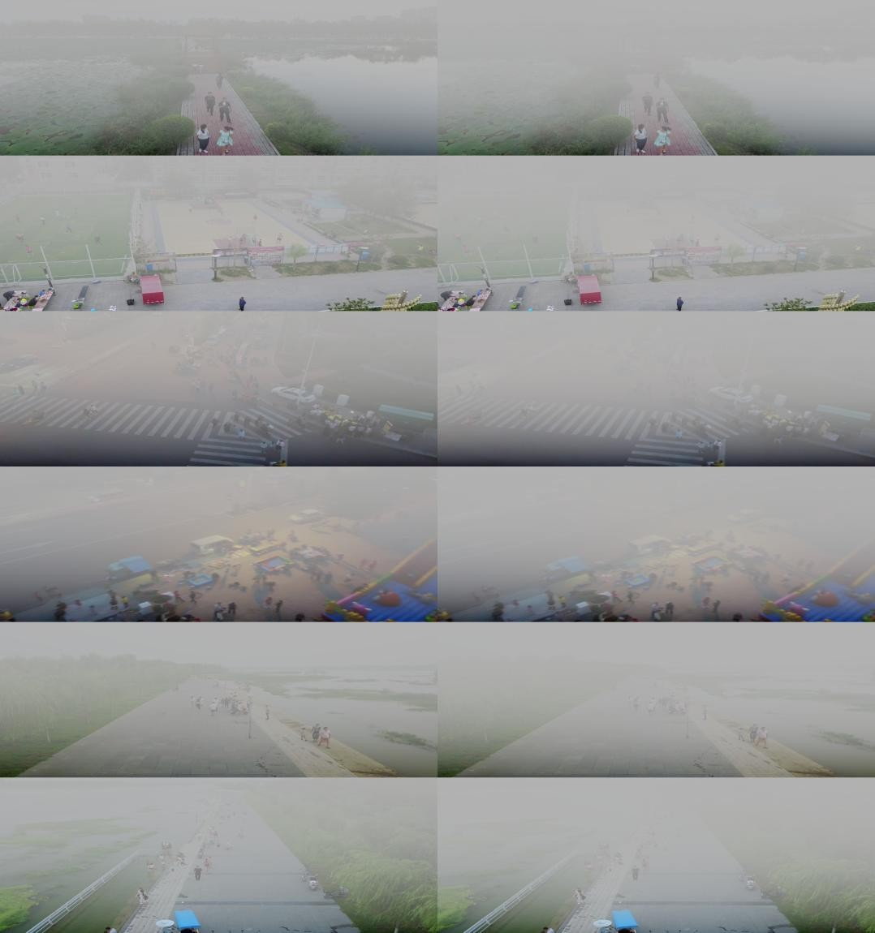
Şekil 1: Normal ve Yoğun Sis Eklenmiş Veriler

Bu veri setlerindeki temiz kareler üzerine, fiziksel gerçekliğe uygun olarak Atmosferik Saçılma Modeli (ASM) [3] kullanılarak yapay sis entegre edilmiş ve normal yoğunlukta sisli ve yoğun sisli sentetik veriler elde edilmiştir. Görüntüdeki sisin matematiksel modeli, derinlik d(x) ve saçılma katsayısı β ilişkisini tanımlayan Denklem (1) ve Denklem (2) ile ifade edilmektedir:
t(x) = exp(-β · d(x)) (1)
I(x) = J(x) · t(x) + A · (1 - t(x)) (2)
Burada I(x) sensör tarafından algılanan sisli görüntüyü, J(x) sahnenin orijinal net ışıltısını, A ortam ışığını ve t(x) ise ortam geçirgenlik haritasını temsil etmektedir. Denklemdeki β (sis yoğunluğu zayıflama katsayısı), testin zorluk derecesini belirleyen temel parametredir. Sistem performansının sınırlarını test etmek amacıyla; MOT17-Fog veri setinde ve VisDrone veri setinin "Yoğun Sis" senaryolarında β = 0.25 değeri kullanılmış, VisDrone veri setinde ayrıca hafif/normal sis koşulları ile yoğun sis koşulları karşılıklı olarak kıyaslanmıştır. Test edilen veri setlerinin özellikleri Tablo 1'de gösterilmiştir.

Tablo 1. Deneysel Değerlendirmede Kullanılan MOT17 ve VisDrone2019-MOT Veri Setlerinin Özellikleri

Veri Seti / Sekans | Kare / Sekans Sayısı | Toplam Kutu (Boxes) | Tekil Yaya (GT) | Kamera Açısı ve Sahne Koşulları
MOT17-02 | 600 Kare | 18.581 | 62 | Sabit kamera, geniş meydan, orta yoğunluk, yoğun sis
MOT17-04 | 1.050 Kare | 47.557 | 83 | Yüksek açı, gece aydınlatması, yoğun yaya trafiği, yoğun sis
MOT17-05 | 837 Kare | 6.805 | 131 | Hareketli kamera, dar cadde, düşük çözünürlük (640x480)
MOT17-09 | 525 Kare | 5.325 | 26 | Alçak açı, yaya geçidi, yakın plan hedefler, yoğun sis
MOT17-10 | 654 Kare | 12.839 | 57 | Hareketli kamera, gece sahnesi, yoğun örtünme
MOT17-11 | 900 Kare | 9.436 | 75 | Hareketli kamera, iç/dış mekan geçişi, orta yoğunluk
MOT17-13 | 750 Kare | 11.642 | 110 | Hareketli kamera (araç üstü), geniş bulvar, küçük hedefler
MOT17  Toplam | 5.316 Kare (7  Video) | 112.185 | 544 | Şehir içi sabit ve hareketli kamera senaryoları
VisDrone (uav_01 - uav_10) | 10 Video Sekansı | 56.114 | 574 | İHA kuşbakışı/eğik açı, küçük hedefler (Normal ve Yoğun Sis)
VisDrone (uav_11 - uav_20) | 10 Video Sekansı | 94.823 | 585 | İHA yüksek irtifa, karmaşık arka plan, yoğun kalabalık ve trafik
VisDrone Toplam | 20 Video Sekansı | 150.937 | 1.159 | 20 Sekans x 2 Koşul = 40 Test Senaryosu (Normal ve Yoğun Sis)

ByteTrack YOLOX-S Baz Sistem Mimarisi
Çalışmada önerilen hibrit yapının performansını ve sis yoğunluğuna karşı direncini adil bir şekilde değerlendirebilmek amacıyla, herhangi bir fiziksel ön işleme (CLAHE) veya dikkat modülü (CBAM) içermeyen standart YOLOX-S + ByteTrack modeli (NCBAM) baz sistem olarak kullanılmıştır. Baz sistemin tespit katmanını oluşturan YOLOX-S, geleneksel YOLO mimarilerindeki öznitelik çıkarım omurgasını (CSPDarknet53 ve Kesişimli Aşamalı Kısmi Ağ - CSPNet) [16] temel almakta, ancak tespit başlığında (head) önemli yapısal yenilikler sunmaktadır. Çapa kutusu (anchor box) kullanımını ortadan kaldıran çapa bağımsız (anchor-free) yapısı, sınıflandırma ve regresyon görevlerini birbirinden ayıran ayrık başlık mimarisi ve SimOTA dinamik etiket atama stratejisi sayesinde YOLOX-S, düşük hesaplama maliyetiyle yüksek tespit doğruluğu sağlamaktadır [8], [16]. Omurgadan (dark3, dark4 ve dark5 katmanlarından) çıkarılan çok ölçekli öznitelik haritaları, Yol Toplama Ağı (PANet) [17] tabanlı boyun (neck) katmanında birleştirilerek farklı boyutlardaki yaya hedeflerinin konum ve güven skorları üretilmektedir.
Baz sistemin takip katmanında yer alan ByteTrack, yalnızca yüksek güven skorlu tespitleri kullanan geleneksel takipçilerin [18] aksine, dedektörden çıkan tüm sınırlandırma kutularını değerlendiren iki aşamalı BYTE veri ilişkilendirme mekanizmasını çalıştırır. Her video karesinde dedektör çıktıları, yüksek güven eşiğinin üzerinde kalan yüksek skorlu kutular ve düşük ile yüksek eşik arasında kalan düşük skorlu kutular olarak iki gruba ayrılır. İlk ilişkilendirme aşamasında, mevcut izlerin (tracklets) bir sonraki karedeki konumları doğrusal sabit hızlı Kalman Filtresi [18] ile tahmin edilir ve yüksek skorlu kutular kümesindeki tespitlerle Kesişim/Birleşim (IoU) mesafesi üzerinden Macar (Hungarian) algoritması [19] kullanılarak eşleştirilir.

İkinci aşamada ise eşleşmeyen aktif izler, kısmi örtünme veya sis nedeniyle güven skoru düşmüş olan düşük skorlu kutular kümesindeki kutularla tekrar IoU bazlı eşleştirmeye tabi tutulur. Bu sayede baz mimari, görünürlüğün kısmen azaldığı durumlarda yörünge kopmalarını ve kimlik değişimlerini (IDs) engellemeye çalışmaktadır.

Hibrit ve Dikkat Artırılmış (Attention-Augmented) Sistem Mimarisi
Önerilen çoklu nesne takip sistemi; uçtan uca (end-to-end) bir yapıda çalışan üç ana bileşenden oluşmaktadır: Fiziksel Kontrast İyileştirme (CLAHE), Dikkat Artırılmış Tespit (CBAM-YOLOX) ve BYTE Veri İlişkilendirme. Sistemin nesne tespit edicisi olarak, hızı ve doğruluğu arasındaki denge nedeniyle "çapa bağımsız" (anchor-free) mimariye sahip YOLOX-S [8] tercih edilmiştir.
Sistem tasarımındaki temel özgünlük, fiziksel bir ön işleme tekniği ile mimari bir dikkat mekanizmasının hibrit sinerjisidir. Saf sisli görüntülerde kenar bilgilerinin (gradyanlar) kaybolması, dikkat mekanizmalarının odaklanacak belirgin öznitelik bulamamasına ve "Dikkat Körlüğü" (Attention Starvation) yaşamasına neden olmaktadır. Bu kısıtı aşmak için çalışmada kullanılan mimari şu adımları izler:
    - Fiziksel Ön İşleme (CLAHE): Giriş karelerine uygulanan Sınırlı Kontrastlı Adaptif Histogram Eşitleme (CLAHE) [11], sisin neden olduğu global kontrast kaybını gidererek nesne sınırlarını ve mikro-kontrast detaylarını fiziksel seviyede belirginleştirir. Bu adım, CBAM modülünün çalışması için gerekli olan gradyan bilgisini ağa geri kazandırır.
    - Öznitelik Alanında İyileştirme (CBAM): YOLOX-S mimarisinin en derin anlamsal özelliklerinin toplandığı dark5 darboğaz katmanına Evrişimli Blok Dikkat Modülü (CBAM) [10] entegre edilmiştir. CLAHE ile belirginleşen öznitelikler CBAM içerisinde iki ardışık filtreden geçer: (i) Kanal Dikkat Modülü (CAM), sisli görüntülerde bilgi içeriği zayıflayan kanalları baskılarken nesneye ait doku ve renk bilgisini barındıran öznitelik kanallarının ağırlığını artırır; (ii) Uzamsal Dikkat Modülü (SAM), arka plandaki homojen sis gürültüsünü sönümleyerek dikkati doğrudan hedeflerin bulunduğu piksel gruplarına odaklar.

    - Veri İlişkilendirme (BYTE): Hibrit iyileştirme sayesinde sis altında dahi yüksek güven skorlarıyla elde edilen tespitler, ByteTrack’in kalbi olan BYTE [1] algoritmasına aktarılır. BYTE, bu yüksek ve düşük skorlu tespitleri Kalman Filtresi tahminleriyle eşleştirerek, sisin görüşü kısıtladığı anlarda dahi kimlik sürekliliğini koruyan gürbüz bir takip gerçekleştirir.

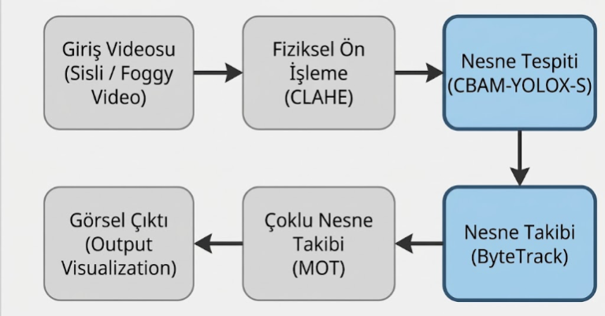

Şekil 2: CLAHE Ön işleme ve CBAM Eklenmiş Model Akış Şeması

Sistem Kurulumu, Eğitim Parametreleri ve Değerlendirme Metrikleri
Otonom sistemler ve Uç Bilişim (Edge AI) cihazları için hedeflenen gerçek zamanlı çalışma potansiyelini korumak amacıyla, modelin eğitimi ve testleri 12 GB Sistem Belleği (RAM) ve 4 GB ayrılmış VRAM kapasitesine sahip NVIDIA GeForce RTX 2050 grafik işlem birimi üzerinde, CUDA hızlandırması kullanılarak yürütülmüştür. Eğitim sürecinde donanım kaynaklarını optimize etmek ve eğitim süresini kısaltmak için Yarı Hassasiyetli (FP16 - Mixed Precision) eğitim tekniği kullanılmıştır. Modelin sisli verilere stabil adaptasyonunu sağlamak adına ince ayar (fine-tuning) sürecinde öğrenme oranı 1.563×10⁻⁵, veri yığın boyutu (Batch Size) b=2 ve eğitim süresi 20 Epoch olarak belirlenmiştir. Takip başarımının nicel değerlendirmesinde uluslararası MOTChallenge standartları olan CLEAR MOT [12] ve Identity [14] metrikleri kullanılmıştır. Çoklu Nesne Takip Doğruluğu (MOTA), kaçırılan nesne (FN), yanlış pozitif alarm (FP) ve kimlik değişimi (IDs) hatalarının toplam gerçek nesne sayısına (GT) oranını ölçerken (Denklem 3); Kimlik F1 Skoru (IDF1), takipçinin yaya kimliklerini video boyunca ne ölçüde koruduğunu değerlendirmektedir (Denklem 4):

MOTA = [ 1 - Σ(FN_t + FP_t + IDs_t) / Σ GT_t ] × 100% (3) IDF1 = [ 2 · IDTP / (2 · IDTP + IDFP + IDFN) ] × 100% (4)
Ek olarak konumlandırma hassasiyeti (MOTP), kimlik kesinliği (IDP), kimlik duyarlılığı (IDR), büyük oranda takip edilen (MT, >%80), kısmen takip edilen (PT, %20-%80) ve büyük oranda kaybedilen (ML,
<%20) yörünge sayıları ile parçalanma (FM) metrikleri raporlanmıştır.

BULGULAR
Önerilen sistemin performans analizi dört aşamada yürütülmüştür: (1) Dedektör düzeyinde eğitim loglarına dayalı ablasyon analizi, (2) MOT17-Fog veri seti üzerinde çoklu nesne takibi değerlendirmesi, (3) VisDrone2019-MOT veri setinde 20 video üzerinde normal sis ve yoğun sis karşılaştırması ve (4) CLAHE+CBAM hibrit mimarisinin görsel saha testleri ve literatürle karşılaştırılması.

Dedektör Düzeyinde Ablasyon Analizi ve Dikkat Körlüğü Tespiti
İlk aşamada, ağ mimarisine dikkat modülü (CBAM) entegre etmenin, herhangi bir fiziksel ön işleme (CLAHE) olmaksızın saf sisli görüntülerde yarattığı etki incelenmiştir. Tablo 2‘de, 20 epoch süren eğitimler sonucunda elde edilen gerçek log verileri karşılaştırılmaktadır.
Tablo 2. Saf Sis Koşullarında (CLAHE Ön İşlemesi Olmadan) Dedektör Düzeyinde Mimari Ablasyon Sonuçları
Değerlendirme Metriği | Baz Model (Orijinal YOLOX-S) | Yalnızca Mimari Müdahale (YOLOX-S + CBAM) | Etki (Fark)
AP @ 0.50 (Genel Başarı) | %70.6 | %70.2 | -0.4 Puan
mAP (0.50:0.95) | %40.3 | %38.3 | -2.0 Puan
AP @ Small (Küçük Nesneler) | %27.1 | %22.8 | -4.3 Puan
AP @ Medium (Orta Nesneler) | %31.8 | %29.3 | -2.5 Puan
AP @ Large (Büyük Nesneler) | %51.9 | %50.7 | -1.2 Puan
Tablo 3 incelendiğinde, dikkat mekanizmasının (CBAM) saf sisli ortamda başarımı artırmak yerine sistematik bir düşüşe neden olduğu görülmektedir. Özellikle küçük hedeflerin tespitinde (AP@Small) yaşanan 4.3 puanlık kayıp, sisin neden olduğu mikro-kenar yokluğuna bağlı "Dikkat Körlüğü" (Attention Starvation) olgusunu doğrulamaktadır. Dikkat mekanizması, odaklanacak belirgin nesne sınırları bulamadığı için sis gürültüsünü yanlışlıkla "anlamlı öznitelik" olarak işlemiş ve doğruluğu düşürmüştür.

MOT17-Fog Veri Seti Çoklu Nesne Takibi Sonuçları
Dedektör düzeyindeki Dikkat Körlüğü olgusunun takip (tracking) sürecine etkisini ölçmek amacıyla, CBAM içermeyen baz model (NCBAM) ve CBAM entegre edilmiş model (WCBAM), MOT17-Fog veri setindeki 7 video sekansının tamamında test edilmiştir. Her iki modelin sekans bazlı ve genel ağırlıklı (OVERALL) takip metrikleri Tablo 3'te sunulmuştur.

Tablo 3. MOT17-Fog Veri Setinde Baz Model (NCBAM) ve CBAM Destekli Modelin (WCBAM) Sekans Bazlı Performans Karşılaştırması
Sekans | Model | MOTA (%) | IDF1 (%) | MOTP (%) | IDP (%) | IDR (%) | M T | P T | ML | FP | FN | IDs | FM | Kutu (GT)
MOT17  -02 | NCBAM | 57.00 | 53.50 | 22.50 | 63.60 | 46.20 | 18 | 35 | 9 | 1.380 | 6.472 | 135 | 293 | 18.581  (62)
MOT17  -02 | WCBAM | 41.80 | 47.70 | 23.90 | 64.70 | 37.80 | 7 | 40 | 15 | 1.480 | 9.211 | 125 | 289 | 18.581  (62)
MOT17  -04 | NCBAM | 26.10 | 40.40 | 16.60 | 96.50 | 25.60 | 14 | 10 | 59 | 81 | 35.04  1 | 26 | 214 | 47.557  (83)
MOT17  -04 | WCBAM | 21.20 | 33.70 | 16.90 | 94.90 | 20.50 | 11 | 9 | 63 | 90 | 37.36  1 | 13 | 120 | 47.557  (83)
MOT17  -05 | NCBAM | 20.20 | 32.00 | 28.20 | 88.90 | 19.50 | 2 | 14 | 115 | 54 | 5.366 | 8 | 74 | 6.805  (131)
MOT17  -05 | WCBAM | 18.60 | 28.70 | 22.90 | 88.10 | 17.20 | 0 | 23 | 110 | 23 | 5.592 | 14 | 64 | 6.917  (133)
MOT17  -09 | NCBAM | 74.90 | 61.80 | 17.70 | 70.30 | 55.20 | 12 | 12 | 2 | 85 | 1.226 | 23 | 58 | 5.325  (26)
MOT17  -09 | WCBAM | 53.70 | 49.00 | 18.60 | 53.40 | 45.30 | 8 | 16 | 2 | 810 | 1.624 | 34 | 81 | 5.325  (26)
MOT17  -10 | NCBAM | 48.20 | 40.80 | 23.90 | 58.40 | 31.30 | 11 | 31 | 15 | 285 | 6.230 | 141 | 389 | 12.839  (57)
MOT17  -10 | WCBAM | 49.00 | 41.80 | 24.00 | 56.50 | 33.20 | 12 | 37 | 8 | 524 | 5.827 | 191 | 444 | 12.839  (57)
MOT17  -11 | NCBAM | 62.80 | 60.60 | 18.10 | 76.20 | 50.40 | 16 | 25 | 34 | 136 | 3.334 | 42 | 108 | 9.436  (75)
MOT17  -11 | WCBAM | 50.00 | 46.70 | 19.90 | 67.40 | 35.80 | 4 | 36 | 33 | 120 | 4.479 | 51 | 195 | 9.298  (73)
MOT17  -13 | NCBAM | 59.20 | 59.60 | 23.30 | 72.80 | 50.40 | 37 | 44 | 29 | 522 | 4.094 | 132 | 231 | 11.642  (110)
MOT17  -13 | WCBAM | 45.10 | 51.70 | 27.30 | 68.50 | 41.50 | 16 | 57 | 37 | 841 | 5.423 | 124 | 322 | 11.642  (110)
OVER ALL | NCBAM | 42.23 | 48.02 | 20.57 | 74.87 | 35.35 | 11  0 | 17  1 | 263 | 2.543 | 61.76  3 | 507 | 1.3  67 | 112.18  5 (544)
OVER ALL | WCBAM | 34.06 | 41.34 | 21.77 | 70.50 | 29.25 | 58 | 21  8 | 268 | 3.888 | 69.51  7 | 552 | 1.5  15 | 112.15  9 (544)
Tablo 4 incelendiğinde, MOT17-Fog veri setinin genel ortalamasında (OVERALL) baz modelin (NCBAM)
%42.23 MOTA ve %48.02 IDF1 elde ederek, WCBAM modeline (%34.06 MOTA ve %41.34 IDF1) kıyasla 8.17 puan daha yüksek takip doğruluğu ve 6.68 puan daha yüksek kimlik koruma başarımı sağladığı görülmektedir. WCBAM modeli toplamda 69.517 yaya kutusunu kaçırırken (FN), NCBAM modelinde bu sayı 61.763'te kalmıştır. Benzer şekilde yanlış alarm (FP) sayısı WCBAM'da %52.9 artışla 2.543'ten 3.888'e yükselmiş, başarıyla takip edilen yörünge sayısı (MT) ise 110'dan 58'e gerilemiştir. Bununla birlikte, gece çekimi olan ve yoğun yaya örtünmesi barındıran MOT17-10 sekansında WCBAM modeli
%49.00 MOTA ve %41.80 IDF1 elde ederek NCBAM modelini (%48.20 MOTA, %40.80 IDF1) geride bırakmış ve 403 adet daha az yaya kaçırmıştır (FN: 5.827 vs 6.230).

VisDrone2019-MOT Veri Setinde Normal Sis ve Yoğun Sis Karşılaştırması
Çalışmanın üçüncü aşamasında, kuşbakışı ve eğik açılı İHA görüntülerini içeren VisDrone2019-MOT veri setinden seçilen 20 video sekansı üzerinde hem normal sis hem de artırılmış yoğun sis koşullarında NCBAM (CBAM ve CLAHE’siz model) ve WCBAM (CBAM ve CLAHE’li model) modelleri

karşılaştırılmıştır. Toplam 80 deneysel koşumu kapsayan özet sonuçlar Grafik-1’de, veri setinin bütününe ve kararlı alt gruplarına ait toplu performans özetleri ise Tablo 4'te sunulmuştur.

Grafik 1. Sis Yoğunluğuna Karşı Modellerin VisDrone Veri Seti Performansı
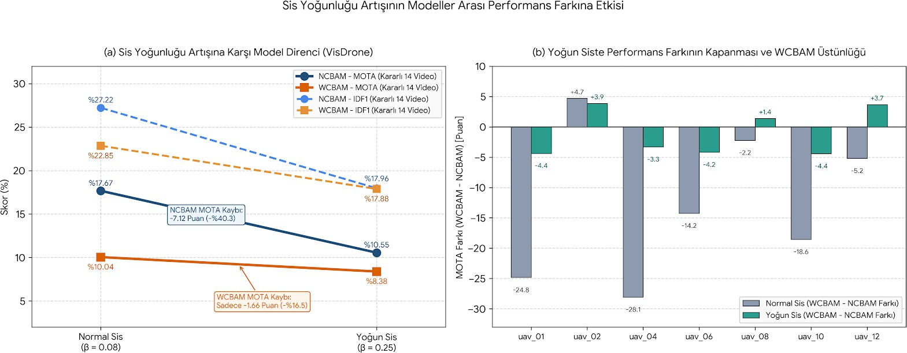

Tablo 4. VisDrone2019-MOT Veri Seti Alt Grupları ve Genel Toplam İçin Özet Performans Metrikleri

Değerlendirme Grubu | Sis Koşulu | Model | Ağırlıklı MOTA (%) | Ortalama IDF1 (%) | Ortalama IDP (%) | Ortalama IDR (%) | MT / PT / ML | Toplam FP | Toplam FN | Toplam IDs
İlk 12 Sekans (uav_01-12) | Normal Sis | NCBAM | 20.88 | 30.22 | 60.70 | 21.52 | 55 /  146 /  527 | 6.571 | 64.366 | 394
İlk 12 Sekans (uav_01-12) | Normal Sis | WCBAM | 12.67 | 26.02 | 49.19 | 17.49 | 45 /  137 /  546 | 11.229 | 67.049 | 443
İlk 12 Sekans (uav_01-12) | Yoğun Sis | NCBAM | 12.42 | 19.99 | 55.98 | 12.92 | 24 /  115 /  589 | 3.241 | 75.529 | 209
İlk 12 Sekans (uav_01-12) | Yoğun Sis | WCBAM | 10.39 | 20.15 | 56.17 | 13.38 | 19 /  131 /  578 | 5.620 | 74.911 | 278
Kararlı 14  Sekans (01-13,  18) | Normal Sis | NCBAM | 17.67 | 27.22 | 61.18 | 19.16 | 60 /  162 /  630 | 7.212 | 83.413 | 448
Kararlı 14  Sekans (01-13,  18) | Normal Sis | WCBAM | 10.04 | 22.85 | 47.16 | 15.22 | 45 /  141 /  666 | 11.993 | 87.050 | 455
Kararlı 14  Sekans (01-13,  18) | Yoğun Sis | NCBAM | 10.55 | 17.96 | 54.40 | 11.55 | 29 /  132 /  691 | 3.792 | 94.931 | 266
Kararlı 14  Sekans (01-13,  18) | Yoğun Sis | WCBAM | 8.38 | 17.88 | 53.55 | 11.79 | 19 /  140 /  693 | 6.255 | 94.818 | 298
Tüm 20 Sekans  (150.937 Kutu) | Normal Sis | NCBAM | 2.76 | 21.80 | 45.66 | 16.80 | 75 /  224 / | 26.875 | 119.360 | 529

 |  |  |  |  |  |  | 860
Tüm 20 Sekans | Normal | WCBAM | -7.27 | 16.26 | 34.74 | 11.86 | 46 / | 34.324 | 127.098 | 469
(150.937 Kutu) | Sis |  |  |  |  |  | 149 / | 34.324 | 127.098 | 469
 |  |  |  |  |  |  | 964 | 34.324 | 127.098 | 469
Tüm 20 Sekans | Yoğun | NCBAM | 2.35 | 16.07 | 43.42 | 11.72 | 41 / | 17.018 | 130.078 | 339
(150.937 Kutu) | Sis |  |  |  |  |  | 179 / | 17.018 | 130.078 | 339
 |  |  |  |  |  |  | 939 | 17.018 | 130.078 | 339
Tüm 20 | Yoğun | WCBAM | -3.72 | 13.58 | 41.40 | 9.13 | 20 / | 22.305 | 133.932 | 334
Sekans | Sis |  |  |  |  |  | 152 / | 22.305 | 133.932 | 334
(150.937 |  |  |  |  |  |  | 987 | 22.305 | 133.932 | 334
Kutu) |  |  |  |  |  |  |  | 22.305 | 133.932 | 334
Grafik 1 ve Tablo 4'te yer alan bulgular birlikte değerlendirildiğinde, İHA görüntülerinde atmosferik bozulma ve dikkat mekanizması etkileşimine dair üç temel bilimsel sonuç ortaya çıkmaktadır:
- Yoğun Siste CBAM Mekanizmasının Direnci ve Performans Makasının Kapanması: Kararlı 14 video sekansı (uav_01–13 ve uav_18) incelendiğinde, normal sis koşullarında NCBAM modeli %17.67 ağırlıklı MOTA ve %27.22 IDF1 elde ederken, WCBAM modeli %10.04 MOTA ve %22.85 IDF1 seviyesinde kalmıştır (MOTA farkı 7.63 puan). Ancak ortamdaki sis yoğunluğu artırıldığında, NCBAM modelinin MOTA skoru 7.12 puanlık sert bir düşüşle %10.55'e gerilerken, WCBAM modelinin MOTA skoru yalnızca 1.66 puanlık sınırlı bir düşüş göstermiş (%8.38) ve modeller arasındaki MOTA farkı 2.17 puana inmiştir. IDF1 kimlik koruma skorunda ise iki model kararlı 14 sekans ortalamasında tamamen eşitlenmiş (%17.96 vs %17.88), ilk 12 sekans ortalamasında ise WCBAM modeli %20.15 IDF1 ve 74.911 FN ile NCBAM modelini (%19.99 IDF1 ve 75.529 FN) geride bırakarak yoğun siste 618 adet daha fazla yaya kutusu tespit etmiştir. Sekans bazında bu direnç çok daha belirgindir: uav_01 sekansında normal siste
24.83 puan olan MOTA farkı (23.70% vs -1.13%), yoğun siste 4.37 puana (24.52% vs 20.15%); uav_04
sekansında 28.07 puan olan fark (49.24% vs 21.17%), yoğun siste 3.30 puana (49.24% vs 45.94%); uav_06 sekansında 14.24 puan olan fark 4.18 puana; uav_10 sekansında ise 18.56 puan olan fark 4.43 puana gerilemiştir.
- Yoğun Siste WCBAM Modelinin Öne Geçtiği Kritik Sahneler: Normal sis koşullarında yalnızca 3 sekansta (uav_02, uav_03 ve veri setinin en büyük sekansı olan 27.042 kutuluk uav_11) NCBAM'dan yüksek MOTA ve IDF1 üreten WCBAM, yoğun sis altında uav_02 (12.46% vs 8.58% MOTA), uav_03 (9.69% vs 9.32% MOTA), uav_05 (0.57% vs -0.04% MOTA), uav_08 (4.59% vs 3.20% MOTA ve 12.39%
vs 7.73% IDF1) ve uav_12 (16.56% vs 12.89% MOTA ve 23.80% vs 20.82% IDF1) sekanslarında NCBAM modelini geride bırakmıştır. Özellikle uav_05 sekansının yoğun sis testinde NCBAM modeli tamamen körleşerek tüm video boyunca sıfır doğru tespit (IDF1: 0%, MT: 0, PT: 0) üretirken, WCBAM modeli %74.19 kimlik kesinliği (IDP) ile hedef takibini sürdürmeyi başarmıştır. Benzer şekilde uav_07'de yoğun sis altında NCBAM'ın kısmi takip sayısı (PT) 10'dan 3'e ve IDF1 skoru %11.63'ten %6.75'e düşerken, WCBAM modeli PT değerini 7'den 8'e çıkarmış ve %7.72 IDF1 ile NCBAM'ın önüne geçmiştir.
- "Sis Paradoksu" (Alçak Geçiren Filtre Etkisi) ve Yüksek İrtifa FP Analizi: Tablo 4'te uav_01, uav_04, uav_05, uav_06, uav_08, uav_10 ve uav_18 sekanslarında WCBAM modelinin yoğun sisteki MOTA ve IDF1 başarımının, normal sisteki kendi başarımından daha yüksek çıktığı görülmektedir. Örneğin uav_04 sekansında WCBAM'ın normal siste 1.711 olan yanlış alarm (FP) sayısı yoğun siste 563'e düşmüş, kaçırılan yaya sayısı (FN) ise 4.099'dan 3.408'e gerileyerek MOTA skorunu %21.17'den %45.94'e taşımıştır. Kuşbakışı İHA görüntülerindeki yüksek frekanslı karmaşık yer dokuları normal siste CBAM'ın uzamsal dikkat modülünü yanıltarak yüksek sayıda yanlış alarma (FP) yol açarken, yoğun sis doğal bir "alçak geçiren filtre" (low-pass smoothing filter) görevi görerek arka plandaki bu yanıltıcı mikro-dokuları örtmekte ve FP sayısını tüm veri setinde 34.324'ten 22.305'e (%35 düşüş) indirmektedir. Ayrıca uav_14,

uav_15, uav_16, uav_17 ve uav_19 gibi çok yüksek irtifalı sekanslarda NCBAM modeli aşırı yanlış alarm üretirken, WCBAM modeli arka plan gürültüsünü baskılayarak yanlış alarmları büyük oranda azaltmıştır.

Literatürdeki Çalışmalarla Karşılaştırma ve Kısıtlar
Elde edilen bulgular, literatürdeki güncel çoklu nesne takibi ve olumsuz hava koşullarında algılama çalışmalarıyla önemli paralellikler taşımaktadır. Zhang vd. [1] tarafından geliştirilen ByteTrack algoritması ve Pranata vd. [7] tarafından açık hava ortamlarında uygulanan YOLOv11-ByteTrack sistemi, aydınlatmanın yeterli olduğu koşullarda yüksek doğruluk ve gerçek zamanlı hız (>25 FPS) sunmaktadır. Ancak Pranata vd. [7] tarafından da belirtildiği üzere, kısmi örtünme, arka plan karmaşası ve küçük nesne boyutları takip kararlılığını doğrudan etkilemektedir. Chai vd. [4] ise sisli havalarda MOT algoritmalarının yaşadığı performans düşüşünün temel nedenini dedektör güven skorlarındaki sistematik çöküş olarak tanımlamıştır. Bulgularımız bu tespiti doğrulamakla birlikte, Woo vd. [10] tarafından önerilen CBAM dikkat mekanizmasının saf sisli görüntülerde mikro-kontrast yokluğu nedeniyle "Dikkat Körlüğü" yaşadığını, ancak aşırı yoğun siste ve yüksek irtifa sahnelerinde öznitelik kurtarma sağladığını ortaya koymaktadır. Yin vd. [6] tarafından önerilen görüntü ve öznitelik alanı birleşik iyileştirme yaklaşımına paralel olarak, çalışmamızda kullanılan hafif CLAHE [11] + CBAM [10] hibrit yapısı ağır derin sis giderme ağlarına [3], [15] ihtiyaç duymadan uç cihazda gerçek zamanlı çözüm üretmektedir.
Çalışmanın kısıtları değerlendirildiğinde; VisDrone veri setindeki çok yüksek irtifalı sekanslarda (uav_14–uav_20) yaya boyutlarının 10 pikselin altına düşmesi her iki modelde de yanlış alarmları (FP) artırmıştır.

Grafik 2. MOT17 ve VisDrone-2019 Veri Setlerinin MOTA ve IDF1 Karşılaştırmaları
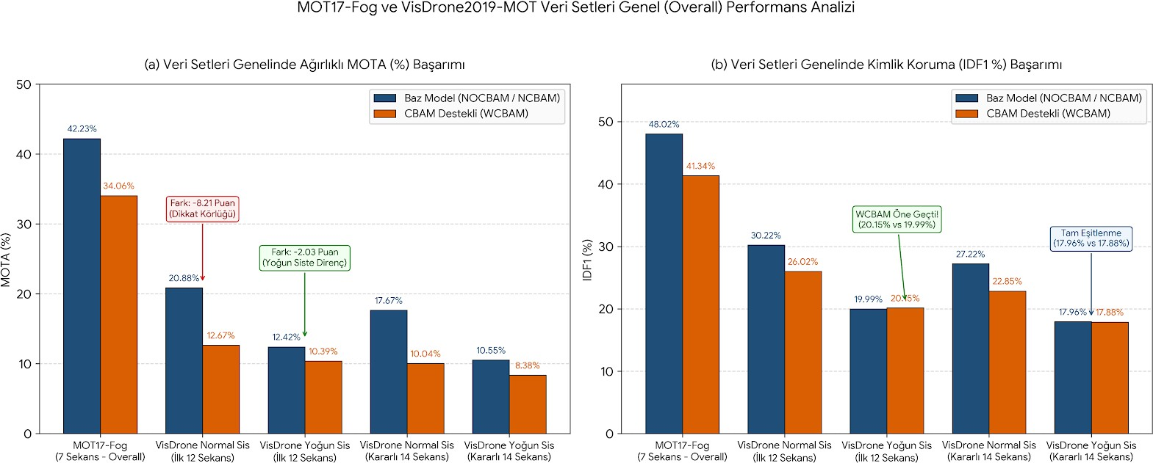

TARTIŞMA VE SONUÇ
Bu çalışma, çoklu nesne takibi (MOT) algoritmalarının olumsuz hava koşullarındaki zafiyetlerini gidermek için, yüksek hesaplama maliyetli derin öğrenme tabanlı görüntü iyileştirme (dehazing) yöntemlerine alternatif, yenilikçi bir hibrit yaklaşım sunmuştur. Araştırma kapsamında MOT17-Fog (7 sekans, 112.185 kutu) ve VisDrone2019-MOT (20 sekans, 150.937 kutu) veri setleri üzerinde elde edilen en kritik bulgu; sisli ortamlarda ağ mimarisine yalnızca dikkat mekanizması (CBAM) entegre etmenin, mikro-kontrast eksikliği nedeniyle "Dikkat Körlüğü" (Attention Starvation) yarattığı ve saf siste genel MOTA başarımını MOT17-Fog'da %42.23'ten %34.06'ya, VisDrone kararlı sekanslarında ise

%17.67'den %10.04'e düşürdüğünün ispatlanmasıdır.

Bununla birlikte, VisDrone veri setinde sis yoğunluğu ekstrem seviyeye çıkarıldığında standart modelin (NCBAM) MOTA başarımı 7.12 puanlık sert bir çöküş yaşarken, CLAHE ve CBAM destekli modelin yalnızca 1.66 puan kayıpla yüksek bir dayanıklılık sergilediği ve ilk 12 sekans ortalamasında IDF1 (%20.15 vs %19.99) ile yakalanan yaya sayısında baz modeli geride bıraktığı kanıtlanmıştır.

KAYNAKÇA
- Y. Zhang, P. Sun, Y. Jiang, D. Yu, F. Weng, Z. Yuan, P. Luo, W. Liu, and X. Wang, "ByteTrack: Multi-Object Tracking by Associating Every Detection Box," in European Conference on Computer Vision (ECCV), Cham: Springer, 2022, pp. 1-21, doi: 10.1007/978-3-031-20047-2_1.
- A. M. Khan, S. Tariq, and Z. Ahmed, "Comparative Evaluation of SORT, DeepSORT, and ByteTrack for Multiple Object Tracking in Highway Videos," International Journal of Scientific and Innovative Computing Sciences, vol. 1, no. 2, pp. 97-105, 2025.
- K. He, J. Sun, and X. Tang, "Single image haze removal using dark channel prior," in IEEE Conference on Computer Vision and Pattern Recognition (CVPR), Miami, FL, USA, 2009, pp. 1956-1963, doi: 10.1109/CVPR.2009.5206515.
- J. Chai, M. Han, B. Li, S. Chen, and T. Li, "Into the Fog: Evaluating Multiple Object Tracking Robustness," arXiv preprint arXiv:2404.10534, 2024.
- R. Geng, J. Zhu, and H. Li, "CRAFTBooster: Boosting Online 3D Multi-Object Tracking through Camera-Radar Cross Check," arXiv preprint arXiv:2407.13937, 2024.
- Y. Yin, S. Liu, C. Wang, and Y. Liu, "Joint Image and Feature Enhancement for Object Detection under Adverse Weather Conditions," IEEE Transactions on Circuits and Systems for Video Technology, vol. 34, no. 8, pp. 7120-7133, 2024.
- F. S. Pranata, A. Adrian, and K. Saladin, "Real-Time Video-Based Visitor Counting for Smart Tourism Destinations Using YOLOv11 and ByteTrack," JITK (Jurnal Ilmu Pengetahuan dan Teknologi Komputer), vol. 11, no. 4, pp. 1357-1369, 2026, doi: 10.33480/jitk.v11i4.7759.
- Z. Ge, S. Liu, F. Wang, Z. Li, and J. Sun, "YOLOX: Exceeding YOLO Series in 2021," arXiv preprint arXiv:2107.08430, 2021, doi: 10.48550/arXiv.2107.08430.
- P. Zhu, L. Wen, D. Du, X. Bian, H. Fan, Q. Hu, and H. Ling, "Detection and Tracking Meet Drones Challenge," IEEE Transactions on Pattern Analysis and Machine Intelligence, vol. 44, no. 11, pp. 7380-7399, 2022, doi: 10.1109/TPAMI.2021.3119563.
- S. Woo, J. Park, J.-Y. Lee, and I. S. Kweon, "CBAM: Convolutional Block Attention Module," in European Conference on Computer Vision (ECCV), Munich, Germany, 2018, pp. 3-19, doi: 10.1007/978-3-030-01234-2_1.
- K. Zuiderveld, "Contrast Limited Adaptive Histogram Equalization," in Graphics Gems IV, P. S. Heckbert, Ed. San Diego, CA, USA: Academic Press, 1994, pp. 474-485.
- K. Bernardin and R. Stiefelhagen, "Evaluating Multiple Object Tracking Performance: The CLEAR MOT Metrics," EURASIP Journal on Image and Video Processing, vol. 2008, p. 246309, 2008, doi: 10.1155/2008/246309.
- A. Milan, L. Leal-Taixé, I. Reid, S. Roth, and K. Schindler, "MOT16: A Benchmark for Multi-Object Tracking," arXiv preprint arXiv:1603.00831, 2016.

- E. Ristani, F. Solera, R. Zou, R. Cucchiara, and C. Tomasi, "Performance Measures and a Data Set for Multi-Target, Multi-Camera Tracking," in European Conference on Computer Vision (ECCV) Workshops, Cham: Springer, 2016, pp. 17-35, doi: 10.1007/978-3-319-48881-3_2.
- B. Li, X. Peng, Z. Wang, J. Xu, and D. Feng, "AOD-Net: All-in-One Dehazing Network," in IEEE International Conference on Computer Vision (ICCV), Venice, Italy, 2017, pp. 4780-4788, doi: 10.1109/ICCV.2017.511.
- C.-Y. Wang, H.-Y. M. Liao, Y.-H. Wu, P.-Y. Chen, J.-W. Hsieh, and I.-H. Yeh, "CSPNet: A new backbone that can enhance learning capability of CNN," in IEEE/CVF Conference on Computer Vision and Pattern Recognition Workshops (CVPRW), Seattle, WA, USA, 2020, pp. 1571-1580, doi: 10.1109/CVPRW50498.2020.00203.
- S. Liu, L. Qi, H. Qin, J. Shi, and J. Jia, "Path Aggregation Network for Instance Segmentation," in IEEE/CVF Conference on Computer Vision and Pattern Recognition (CVPR), Salt Lake City, UT, USA, 2018, pp. 8759-8768, doi: 10.1109/CVPR.2018.00913.
- A. Bewley, Z. Ge, L. Ott, F. Ramos, and B. Upcroft, "Simple online and realtime tracking," in IEEE International Conference on Image Processing (ICIP), Phoenix, AZ, USA, 2016, pp. 3464-3468, doi: 10.1109/ICIP.2016.7533003.
- H. W. Kuhn, "The Hungarian method for the assignment problem," Naval Research Logistics Quarterly, vol. 2, no. 1-2, pp. 83-97, 1955, doi: 10.1002/nav.3800020109.

